Włosy gotowe na letnie wieczory

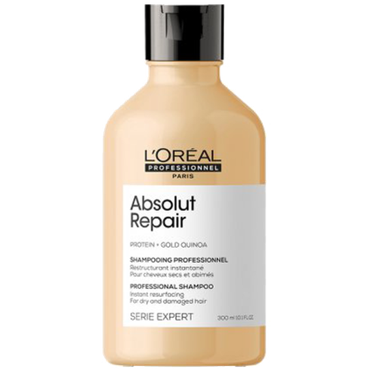
L'Oréal Professionnel Paris Absolut Repair
szampon regenerujący do włosów
Profesjonalny szampon regenerujący do włosów osłabionych i zniszczonych, który intensywnie odżywia, wygładza i chroni przed dalszymi uszkodzeniami. Zaawansowana formuła z kwasami Omega-9 odbudowuje strukturę włosa, przywracając mu miękkość, blask i elastyczność.
Lekka konsystencja skutecznie oczyszcza, nie obciążając włosów, dzięki czemu pozostają one jedwabiście gładkie i odporne na uszkodzenia.

90,99 zł / 300 ml

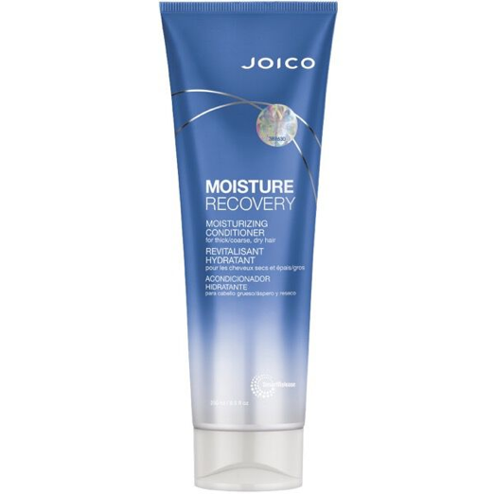
Joico Moisture Recovery
nawilżająca odżywka dla włosów przesuszonych
Nawilżająca odżywka do włosów suchych i przesuszonych, która szybko przywraca im miękkość, gładkość i blask. Formuła z ekstraktem z alg oceanicznych i olejkiem jojoba uzupełnia utraconą wilgoć, odżywia i chroni przed przesuszeniem. Włosy stają się jedwabiste, mniej podatne na plątanie i kruszenie, a ich naturalny połysk zostaje wzmocniony.

139,99 zł / 250 ml

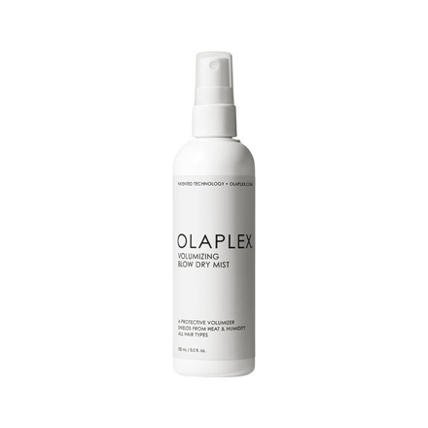

Olaplex Volumizing Blow Dry Mist
odbudowująca mgiełka do stylizacji włosów

Lekka mgiełka odbudowująca, która nadaje włosom długotrwałą objętość, elastyczność i blask. Zapewnia termoochronę do 232°C, skraca czas suszenia i chroni przed wilgocią. Formuła z opatentowaną technologią OLAPLEX Bond Building wzmacnia i regeneruje włosy, pozostawiając je miękkie, lśniące i pełne życia. Najlepiej sprawdzi się na cienkich lub średnich włosach, do stosowania na mokro lub sucho.

129,00 zł / 150 ml

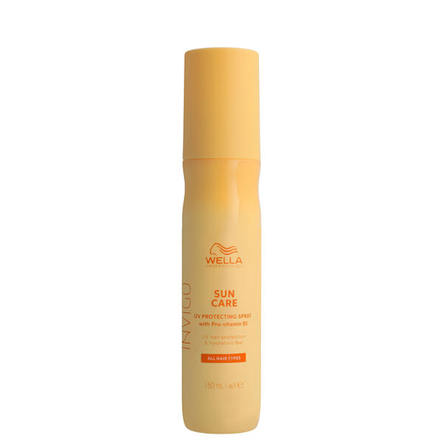
Wella Professionals Invigo Sun
ochronny spray do włosów
Lekki spray ochronny do włosów z filtrem UV, idealny na słoneczne dni. Chroni przed promieniowaniem, nawilża i zapobiega przesuszeniu, pozostawiając włosy gładkie i miękkie. Doskonały dla osób spędzających czas na plaży, basenie lub nad morzem. Może być stosowany na włosy mokre lub suche, nie obciąża i ułatwia codzienną pielęgnację.

125,00 zł / 150 ml

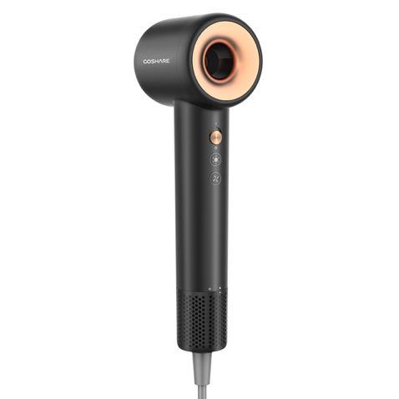
Coshare SuperFlow1
suszarka do włosów z jonizacją Pro Black
Lekka i stylowa suszarka do włosów z jonizacją, która suszy szybko, a jednocześnie dba o ich kondycję. Dzięki technologii EssenceRing podczas suszenia uwalnia składniki pielęgnacyjne, które naw ilżają i chronią włosy, pozostawiając je gładkie, miękkie i pełne blasku.
Jonizacja zapobiega puszeniu i elektryzowaniu, a różne ustawienia temperatury i nadmuchu pozwalają dopasować suszenie do potrzeb. Niewielka waga i wygodny kształt sprawiają, że suszarka świetnie leży w dłoni, nawet podczas dłuższej stylizacji.

549,00 zł / 1 szt

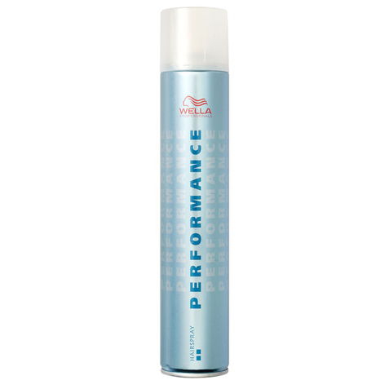
Wella Professionals Performance
bardzo mocny lakier do stylizacji włosów
Bardzo mocny lakier, który perfekcyjnie utrwala każdą fryzurę.
Utrzymuje stylizację przez wiele godzin, nie obciążając włosów.
Dzięki niemu włosy po zostają elastyczne, gładkie i naturalnie podkreślone. Idealny do wszystkich typów włosów i każdej wymagającej stylizacji.

39,99 zł / 500 ml

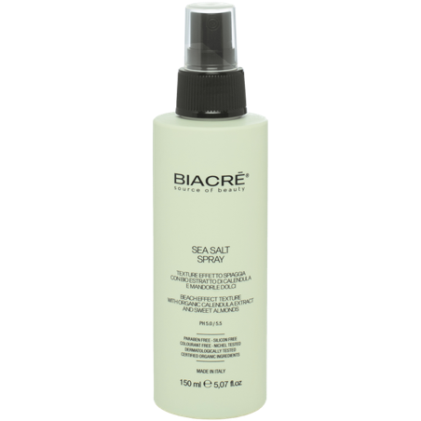
Biacré Volume
Spray z solą morską
Spray z solą morską, który tworzy miękkie, naturalne fale jak po wyjściu z morza. Dodaje włosom objętości i lekkości, jednocześnie je wzmacnia i odżywia dzięki ekstraktom z granatu, limonki i proteinom roślinnym. Idealny dla cienkich włosów, które potrzebują tekstury i plażowego efektu.

69,99 zł / 150 ml

